
高加速寿命试验装置 (HAST装置)
PC-422R9 Series
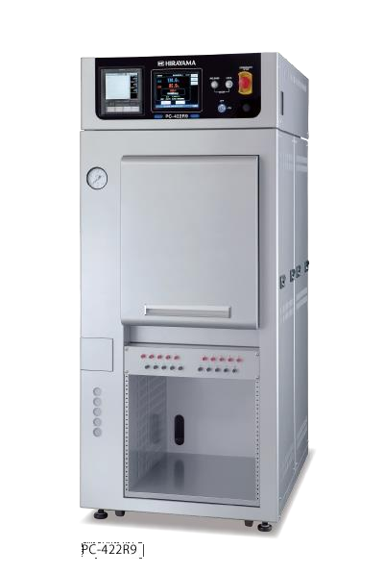

- 具备 非饱和/饱和控制 两种模式.
- 安全双向检测联锁装置.
- 清晰和简单操作的彩色控制面板.
- 具备可记录150个程序的控制器,操作
简单方便.
- 完全消除试验样品结露,潮湿等现象.
- 箱门采用按钮式,试验中自动锁紧,
安全可靠.
- 通过缓降压,排气,排水系统控制避免
试验结束后压力温度的急变, 保证试验结果的正确.

主要规格:

型号 | PC-422R9
外部尺寸 | 709W x 950D x 1674H mm
箱内尺寸 | φ420 x 657 D mm (84.4L)
温/湿度控制范围温/湿度波动范围 | 105~150℃ / 65%~100%RH  +/-0.5℃ , +/-3%RH
工作压力范围 | 0.019~0.208MPa
电源 | AC220/230/240V 单相,50HZ 20A


Manufactured under ISO9001/13485

Manufacturer Distributor
HIRAYAMA Manufacturing Corporation 2-6-5 Toyono-cho, Kasukabe-shi,
Saitama 344-0014, Japan
Tel: 81-48-735-1242 FAX:81-48-7332384
http://www.hirayama-hmc.co.jp/

